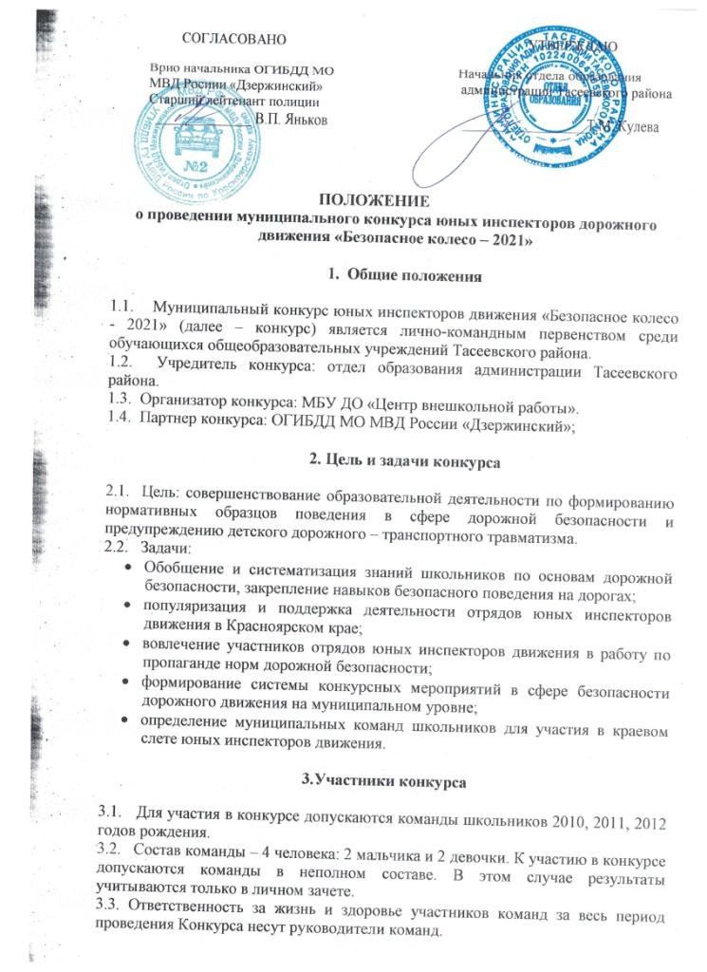

4. Этапы и сроки проведения конкурса

4.1. Сроки проведения конкурса:
I этап муниципальный, проводится 4 сентября в 10:00 часов на центральном стадионе с. Тасеево.
Для участия в Конкурсе образовательные организации в срок до 27 августа 2021года предоставляют в МБУ ДО «Центр внешкольной работы» или на e-mail: cwr39164@yandex.ru следующий пакет документов:
- именная заявка (приложение 1);
- копии свидетельства о рождении;
- согласие родителя/законного представителя на обработку персональных данных несовершеннолетнего (приложение2).
4.2. Обеспечение муниципальных соревнований велосипедами возлагается на школы. Соревнования проводятся на велосипедах с диаметром колеса не менее 50 см и не более 61 см, шириной протектора – от 40 мм, ножными, ручными или комбинированными тормозами (по выбору участника). Допускается использование многоскоростных велосипедов.
4.3. Программа муниципального конкурса включает в себя 3 станции. Очередность выступления команд на каждом этапе определяется жеребьевкой.

II этап - краевой (финал), проводится в рамках краевого слета юных инспекторов движения и включает два тура:
первый тур «Теоретический» ( в онлайн формате) – октябрь 2021г.
второй тур «Практический» (очный формат без выезда команды за пределы муниципального образования) – ноябрь 2021г.

5. Содержание конкурса

  - Участники конкурса соревнуются в выполнении теоретических и практических заданий, которые в полном объеме доводятся до участников непосредственно перед началом мероприятия.
  - При подготовке команд к участию в конкурсе рекомендуется использовать видеоматериалы по направлениям конкурсных состязаний Всероссийского конкурса юных инспекторов движения «Безопасное колесо», которые размещены по ссылке: https://yadi.sk/d/P4962zoG3RUXHt.
  - Конкурс будет включать в себя следующие конкурсные состязания (станции) в личном и командном зачетах:
1 станция
«Знатоки Правил дорожного движения»
Индивидуальный теоретический экзамен на знание Правил дорожного движения Российской Федерации с подведением командного результата. Он проводится в тестовой форме ( 20 вопросов), на решение каждого вопроса дается не более 1 минуты. Контрольное время 20 мин. Один вопрос оценивается в 1 балл.
Сопровождающие на этап конкурса не допускаются. Тесты проверяются судьями сразу после окончания испытания. Результаты из бланков ответов записываются в сводную ведомость и передаются в Главную судейскую коллегию.

2 станция
«Знание основ оказания первой помощи»
Индивидуальный теоретический экзамен на знания основ оказания первой помощи. Он проводится в тестовой форме и будет включать в себя 10 теоретических вопросов на знание основ оказания первой помощи. Время на выполнение теоретического задания фиксируется для каждого участника отдельно и составляет не более 2-х минут. За каждый правильный ответ начисляется по 4 балла.

3 станция
«Фигурное вождение на велосипеде»
Индивидуальное фигурное вождение велосипеда на специально оборудованной препятствиями площадке с подведением командного результата.
Задача этой дисциплины - оценить, как велосипедист освоил технику вождения на велосипеде, его мастерство и решительность в управлении велосипедом через препятствия.
При выполнении этой дисциплины будут использоваться следующие упражнения (Приложение 2):
- проезд «восьмеркой»;
- слалом (участнику необходимо проехать между стойками, не задев их;
- перестроение с одной полосы движения на другую;
- кривая дорожка;
- дорога с искусственными неровностями для ограничения скорости.
Каждый участник выходит на станцию с 20 бонусными баллами.
Штрафные баллы будут начисляться:
- за пропуск препятствия;
- за падение с велосипеда (касание земли ногами);
- при слаломе (смещение стойки, удар по стойке);
- перестроение (участник при перестроении не посмотрел назад, отсутствие подачи сигнала рукой либо неправильная подача рукой, выезд за пределы участка).
За каждый неверно выполненный или невыполненный элемент вычитается от 1 до 3 баллов.
При определении победителей, в случае равенства баллов первенство отдается участнику, затратившему наименьшее время на прохождении станции. При равенстве оставшихся баллов и времени, затраченного участника на прохождение станции, предпочтение отдается более молодому участнику.

4 станция
«Творческий конкурс команд» (видео/визитка)
Творческий конкурс (видео/визитка) команд – представление агитационно-пропагандистских мероприятий по формированию у обучающихся навыков безопасного поведения на улицах и дорогах. Результаты творческого конкурса команд не влияют на результаты в личном и командном зачетах.
Творческий конкурс (видео/визитка) команд должно раскрывать деятельность юных инспекторов движения и иметь агитационную направленность по формированию у обучающихся образовательных организаций навыков культурного и безопасного поведения на дорогах.
Допускается в видео/визитке командой участников использование средств художественной самодеятельности в любой малой сценической форме (инсценированная песня, литературный монтаж, поэтическая зарисовка, попурри, КВН, фрагмент урока и т.д., кроме фонограммы «плюс»). Продолжительность - не более 3-х минут.
Участники творческого конкурса в видео/визитке должны иметь парадную форму ЮИД (форма должна соответствовать направлениям деятельности отрядов ЮИД; не допускается использование форменной одежды сотрудников Министерства внутренних дел Российской Федерации, а также фурнитуры: погон, шевронов, эмблем и кокард).
Конкурс оценивается отдельно по 10-ти бальной системе по следующим критериям:
- соответствие теме;
- творческая инициатива команды;
- качество сценария (содержание текста);
- оригинальность подачи материала;
- композиционная завершенность;
- мастерство исполнения;
- полнота раскрытия темы;
- четкости и доходчивость изложения;
- эффект восприятия; связь с аудиторией.

6. Определение результатов и награждение

6.1. Итоги конкурса подводит судейская коллегия на основании протоколов проведения соревнований.
6.2. Все занятые командами места по итогам трех основных видов программы суммируются. Победителями и призерами становятся 3 команды, показавшие наилучшие результаты (определяются по наименьшей сумме мест). Победители и призеры награждаются грамотами. Команда, занявшая 1 место, становится абсолютным победителям конкурса и участником краевых соревнований.
6.3. Личное первенство на каждой станции предусматривает награждение среди участников, показавших лучшие результаты. Победители и призеры награждаются индивидуальными грамотами.
6.4. При равенстве баллов, набранных командами в общём зачете, предпочтение отдается той команде, где суммарный возраст участников команды является наименьшим. При равенстве баллов в личном зачете предпочтение отдается более юному участнику.
6.5. Грамотами отдела образования администрации Тасеевского района награждаются:
- команды (1,2,3 места) – победители и призёры в общём зачете;
- команды – победители в отдельных видах соревнований;
- победители и призеры в творческом конкурсе (1,2,3 место);
- победители и призеры в личном зачете в конкурсах «Знатоки дорожных правил», «Знание основ оказания первой помощи» и «Фигурное вождение велосипеда» (1,2,3 место).
7.Контакты организатора конкурса

Организатор: МБУ ДО «Центр внешкольной работы»
Адрес: с. Тасеево ул. Луначарского д.66
Электронная почта: cwr39164@yandex.ru
Телефон: 8(39164) 2-22-76
Педагог организатор Морозова Марина Дмитриевна (сот. тел. 8-904-896-13-72).

Приложение № 1
Заявка на участие
в муниципальном этапе конкурса «Безопасное колесо-2021»

№ | Образовательное учреждение | Ф.И.О. | Дата рождения | Школа,  класс | Домашний адрес | Контактная информация (домашний и сотовый телефоны)

Ф.И.О. сопровождающего_________________________________________

Место работы сопровождающего___________________________________

Контактный телефон сопровождающего __________________________________

Руководитель образовательного учреждения | ______________________  (Ф.И.О.) | _________________  (Подпись)

5
Приложение2

СОГЛАСИЕ РОДИТЕЛЯ /ЗАКОННОГО ПРЕДСТАВИТЕЛЯ НА ОБРАБОТКУ ПЕРСОНАЛЬНЫХ ДАННЫХ НЕСОВЕРШЕННОЛЕТНЕГО

Я, _________________________________________________________________________________________
ФИО родителя /законного представителя
паспорт ___________ _________ выдан ______________________________________________________________
серия номер когда и кем выдан
_________________________________________________________________________________________________________________________________________________________
в случае опекунства указать реквизиты документа, на основании которого осуществляется опека или попечительство
являюсь законным представителем несовершеннолетнего _______________________________________________
_________________________________________________________________________________________________
^{ФИО несовершеннолетнего}
приходящегося мне ____________, зарегистрированного по адресу: _______________________________________
_________________________________________________________________________________________________
даю свое согласие на обработку в ___________________________________________________________________
^{наименование организации}
персональных данных несовершеннолетнего, относящихся исключительно к перечисленным ниже категориям персональных данных: фамилия, имя, отчество; пол; дата рождения; тип документа, удостоверяющего личность; реквизиты документа, удостоверяющего личность; гражданство; информация о выбранных экзаменах; информация о результатах итогового сочинения (изложения); информация об отнесении участника единого государственного экзамена к категории лиц с ограниченными возможностями здоровья, детей-инвалидов, инвалидов; информация о результатах экзаменов; информация о решениях государственной экзаменационной комиссии по проведению государственной итоговой аттестации по образовательным программам среднего общего образования Ярославской области в отношении указанного несовершеннолетнего.
Я даю согласие на использование персональных данных несовершеннолетнего исключительно в целях формирования федеральной информационной системы обеспечения проведения государственной итоговой аттестации обучающихся, освоивших основные образовательные программы основного общего и среднего общего образования, и приема граждан в образовательные организации для получения среднего профессионального и высшего образования (ФИС) и региональной информационной системы обеспечения проведения государственной итоговой аттестации (РИС), на хранение данных об этих результатах на бумажных и/или электронных носителях, а также для проведения тренировочных мероприятий, связанных с подготовкой к проведению государственной итоговой аттестации по программам среднего общего образования.
Настоящее согласие предоставляется мной на осуществление действий в отношении персональных данных несовершеннолетнего, которые необходимы для достижения указанных выше целей, включая (без ограничения) сбор, систематизацию, накопление, хранение, уточнение (обновление, изменение), использование, передачу третьим лицам для осуществления действий по обмену информацией (департаменту образования Ярославской области, государственному учреждению Ярославской области «Центр оценки и контроля качества образования», Федеральному бюджетному государственному учреждению «Федеральный центр тестирования», Федеральной службе по надзору в сфере образования и науки), обезличивание, блокирование персональных данных, а также осуществление любых иных действий, предусмотренных действующим законодательством Российской Федерации.
Я проинформирован, что ____________________________________________________________________
^{наименование организации}
гарантирует обработку персональных данных несовершеннолетнего в соответствии с действующим законодательством Российской Федерации как неавтоматизированным, так и автоматизированным способами.
Данное согласие действует до достижения целей обработки персональных данных или в течение срока хранения информации.
Данное согласие может быть отозвано в любой момент по моему письменному заявлению.
Я подтверждаю, что, давая такое согласие, я действую по собственной воле и в интересах несовершеннолетнего.

«____» ___________ 20___ г. __________________________ /_____________________________/
подпись ФИО

Приложение № 3

Размеры элементов (препятствий),
используемых на 2 станции «Фигурное вождение велосипеда»
и таблицы штрафных баллов

Препятствие 1 «Восьмерка» или «Круг от восьмерки»

Используются фишки высотой 25 см и диаметром до 7 см. Фишки выставляются в виде двух соприкасающихся кругов. Малый круг: внешний радиус – 2,5 м, внутренний радиус – 2,0 м. Большой круг: внешний радиус – 3,0 м, внутренний радиус – 2,5 м. Расстояние между фишками не более 50 см.

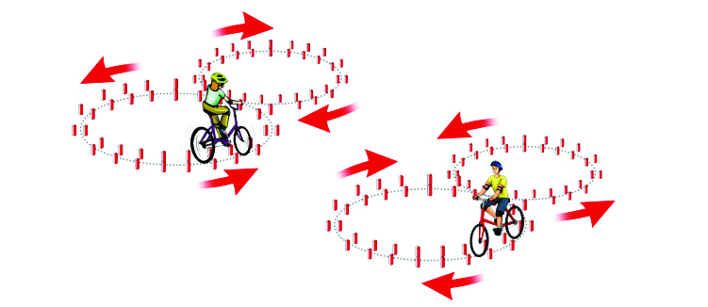

Восьмерка. Участник проезжает препятствие по коридору, образованному фишками, которые рас Положены по линиям малого и большого кругов. Заезд в препятствие с любой стороны. | Падение 1 столбика. | - 1
 | Падение 2-4 столбиков. | - 2
 | Падение 5-8 столбиков. | - 3

Препятствие 2 «Слалом»
Используются стойки на основании. Основание – утяжеленный цилиндр диаметром 15 см и высотой 10 см. К центру основания крепится полая металлическая или пластиковая трубка. Общая высота стойки 1,7 м. Расстояние между первой и второй стойками – 1,2 м. Каждое следующее расстояние между стойками уменьшается на 5 см. Всего в препятствии используется не более 7 стоек. Ограничительная линия проходит по всей длине препятствия на расстоянии 1 м. слева и справа от стоек.

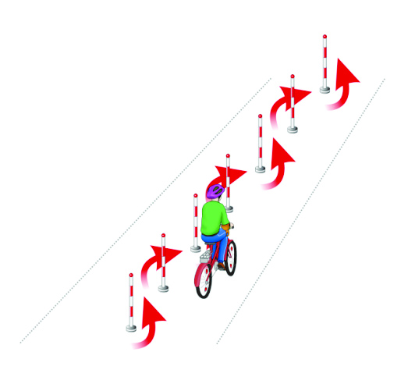

Слалом. Участник проезжает между стойками, поочередно огибая каждую с правой или левой стороны и стараясь не задеть их. | Смещение или касание стойки | - 1
 | Падение стойки | - 2
 | Пропуск стойки | - 3
 | Выезд за пределы трассы. | - 3

Препятствие 3 «Перестроение с одной полосы движения на другую»
Длина полос 3 м. Ширина 60 см. Начало и конец полос для движения обозначаются конусами. Стойка с перекидными картинками «Транспортные средства» находится в начале препятствия слева по ходу движения. Высота стойки с картинками 1,8 м на тяжелом основании. Размер картинок 40 на 30 см. Всего 10 картинок и поверх пустой лист. Картинки выполнены на пластиковых листах. Общая длина препятствия не менее 7 м., количество полос для движения две.

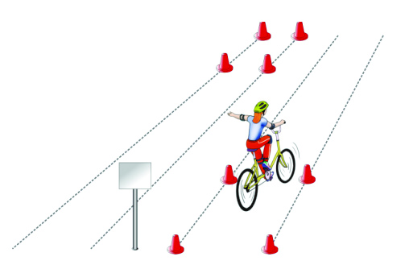
Перестроение с одной полосы движения на другую. Участник начинает движение по крайней правой полосе. В середине препятствия участник перестраивается в крайнюю левую полосу, соблюдая ПДД. Во время перестроения участник должен убедиться, что он не создал помеху другим участникам дорожного движения. | Участник при перестроении не посмотрел назад. | - 3
 | Отсутствие либо неправильная подача сигнала перестроения рукой. | - 3
 | Невыполнение перестроения | - 3
 | Касание или смещение конуса | - 1
 | Выезд за пределы трассы. | - 1

Препятствие 4 «Кривая дорожка»
Используются фишки диаметром до 7 см и высотой 12 см. Необходимо не менее 20 фишек, которые устанавливаются, образуя габаритную букву «П». Расстояние между фишками 70 см., ширина габаритного коридора 70 см. Длина верхней перекладины образованной габаритной буквы «П» 340 см. Расстояние между 1 и 2 фишками верхней перекладины – 70 см, между 2,3 и 3, 4 – 100 см.

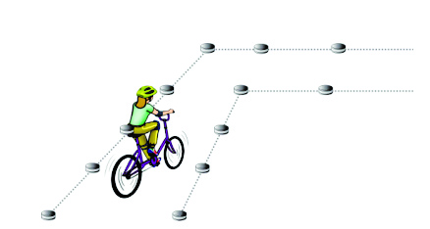

Кривая дорожка. Участник проезжает по дорожке из фишек, стараясь их не коснуться. | Падение фишки (за каждую) | - 1
 | Сдвиг фишки (за каждую) | - 1
 | Выезд за пределы габаритов препятствия (каждый) | - 2

Препятствие 5 «ДОРОГА С ИСКУССТВЕННЫМИ НЕРОВНОСТЯМИ ДЛЯ ОГРАНИЧЕНИЯ СКОРОСТИ».
Используется не менее 5 объемных фигур прямоугольной формы, которые располагаются в шахматном порядке. Размер каждой из фигур 30 на 40 см.
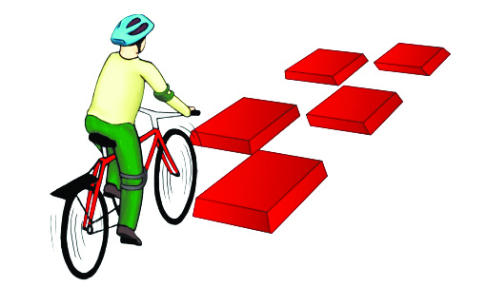
«Дорога с искусственными неровностями для ограничения скорости».  Участник должен проехать по импровизированному участку дороги с искусственными неровностями между фигур, стараясь не задеть их. | Выезд за пределы дороги (включает в себя сдвиг любой фигуры) | -2

